日本在伊朗冲击下的评估:时间有界的韧性 + 安全民族主义右转
基线 2026-05-30 | 文档类型:区域评估 | 信源:智库/IFI + 日语一手源(IEEJ/JAIF/METI 已读原文);全程区分【事实】与【推演】

执行摘要
日本是三个区域中最有韧性的,但这个”从容”是有期限的。日本原油 ~90-95% 来自中东、90%+ 经霍尔木兹(IEEJ/METI 官方口径,纠正了英文里的 73.7%),但 LNG 只有 ~6% 经霍尔木兹——所以它原油暴露极深、LNG 暴露很浅(英文常把这两个混了)。250 天石油储备 + 消费地精製主义 + ¥3 万亿财政后盾让它几个月内从容;一旦长期关闭拖过储备期,IEEJ 判断将是”自第一次石油危机以来最严重”。
政治上日本明确右转——但是statist 的安全民族主义,不是 MAGA 式的反建制民粹。轨迹是“加倍抱美 + 暗建后路(Plan B)”:在 Trump 的不可靠下,日本既加深对美绑定(国防、LNG、导弹共产),又被 Trump 自己逼出自主对冲。对华是离心的(台湾/稀土断裂)。

一、能源暴露:原油深、LNG 浅(关键数字纠正)
- 原油 ~95% 中东、90%+ 经霍尔木兹(IEEJ 理事 Ōmori, 2026-03-17 原文:“90%+ 原油经海峡”,“足元 95%”);UAE 43% + 沙特 39%(CSIS Govella/Nakano)
- 但 LNG 仅 ~6% 经霍尔木兹——多数来自澳/美/俄萨哈林。日本政策源把 ~400 万吨 LNG 库存框为”相当于一年的霍尔木兹-routed LNG”
- 英文层的纠正:那个”经霍尔木兹原油 73.7%“是更窄/更旧的口径,METI/IEEJ 实务用 90-95%;而”3 周 LNG 储备”(全 LNG)和”1 年 Hormuz-LNG”都对,但答的是不同问题。日本原油比英文低值暗示的更暴露,LNG 比”3 周”暗示的更不暴露
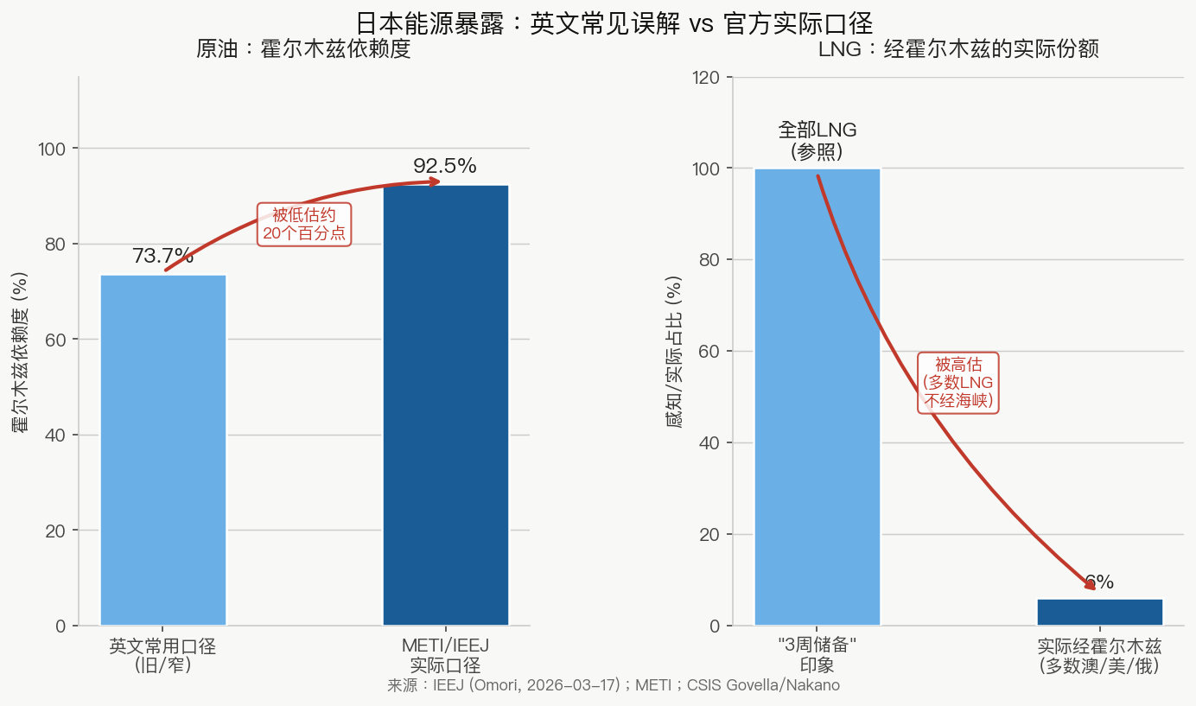
图1 能源暴露纠正：原油口径对比与LNG经霍尔木兹比例

二、缓冲(三区最深)
- 石油储备 ~150-250 天(IEEJ 引国家储备从 1970s 的 10-50 天升到 ~150;JERA 口径原油 ~250);已释放 8000 万桶(~45 天需求)
- 消费地精製主義(本土炼油自足)
- 中东占日本一次能源已从 1973 的 58% 降到 2024 的 28%——系统权重降了 30 个百分点(Koyama)
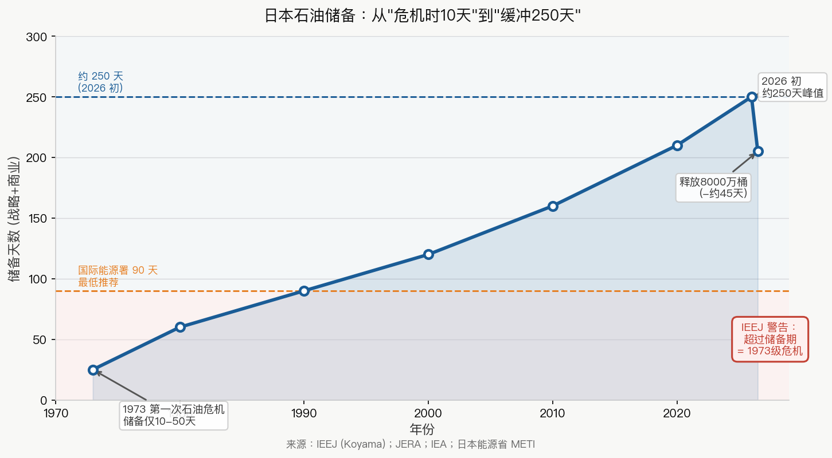
图2 日本石油储备时序（1970-2030）：从危机脆弱到250天缓冲

三、适应杠杆
- 核重启在真实加速(JAIF 2026-03-09 表):17 座已过新规重启,某日实际发电 14 座(其余定检轮换);可用基数 17 座几乎全是关西/九州/四国 PWR;柏崎刈羽 6 号(TEPCO 福岛后东日本首座,14 年来第一次)2026 初重启——冲击在催的管线加速,“15/36”抹平了它
- 但核杠杆对原油帮不上(LNG 才 6% 经霍尔木兹);LNG 油价挂钩 + ~4 个月滞后 → 原油飙升反而传进电价,账单冲击 later 才峰值(IEEJ)
- 临时 suspend 低效石炭火力 50% 利用率上限(省 ~50 万吨 LNG/年)
- JERA ¥9 万亿($620 亿)转向美国 LNG(20 年长约 NextDecade/Commonwealth/Sempra/Cheniere)——既是远离中东 diversification,又是给 Trump 的 deliverable

四、财政/政治应对(日语源补的硬数)
- 补贴 ¥37.2/升(2026-03-19 重启);基金 6 月底枯竭;¥3 万亿补正预算(5/26 内阁通过)含专设 “中東情勢対応予備費” + 每户 ¥5000 电气补助(Jiji)
- BOJ:FY2026 GDP 0.5%、核心 CPI 2.8%、日元 159
- 高市政权支持率结构转”被动/生活实感”;高市先抵制后屈服于补正预算;80%+ 经济学家主张废除燃油补贴(JCER)——精英意见与民粹补贴相反

五、IEEJ 的”twin shock”分析(英文层missed)
- ~20% 世界 LNG 因霍尔木兹 + Ras Laffan 消失;亚洲现货 LNG 冲 ~$25/MMBtu;日本油价挂钩长约 LNG ~3 月滞后上涨——账单冲击 later 峰值
- 需求时机缓冲:过了冬峰 + 中国现货需求弱 → 物理耗竭大概率避免
- 二阶 twin shock:中东也是化肥/石化枢纽,6-12 月后 urea/农业通胀
- 结构:“LNG-glut 幻象已死”,日本买家削中东 LNG 份额、加速北美(与 JERA ¥9 万亿一致)

六、严重情景(伊朗政权崩溃 / 长期全面关闭)对日本
- IEEJ(Koyama):超过储备期限的长期关闭将是”自第一次石油危机以来最严重”
- 全球层 OIES/IMF:产能冲击、无释放阀、全球衰退一线之差
- 对日本判断:韧性是”时间有界”的——250 天储备 + 非霍尔木兹 LNG 让它几个月从容;拖过期限即”1973 级”。这是日本与欧/东南亚最大的不同:它买到的是时间,不是豁免

七、地缘政治走向:安全民族主义右转,非 MAGA
右转了吗?明确是。是 MAGA 吗?明确不是。 - 高市早苗(Takaichi)史上最大胜(两院三分之二超多数);安倍派民族主义、日本会议成员、修正史观、挺台、要修宪第九条;Kōmeitō 退出、右翼维新入阁(去掉了防卫的”刹车”,换成”油门”——Tobias Harris) - 但她是 statist(引撒切尔却主张大政府大支出)+ 亲同盟——跟 MAGA 反国家/反同盟正相反。这是戴高乐式/安全化民族主义,不是 Trump 主义;她跟 Trump 的摩擦方向正相反(Trump 嫌她法律上太受约束)
合流向量:加倍抱美 + 被 Trump 逼出的自主对冲 - 加倍(3/19 华盛顿峰会):“日美同盟新黄金时代”、$5500 亿投资基金、~$580 亿创纪录国防预算、新国家情报厅、导弹共产、Golden Dome(Solís/Brookings;Johnstone/CSIS) - 但 Trump 不可靠在逼出对冲:Hormuz 派军舰要求是”双输”(82% 日本人反对伊朗战争,只 9% 支持——Harris);更深恐惧是 Trump-Xi”瓜分地区”(SCMP);Michael Green:自主辩论”前所未有势头”,智库公开想”Plan B” - 防卫开支提前两年到 2% GDP(在辩论冲 5%);反击能力仍是最受争议环节
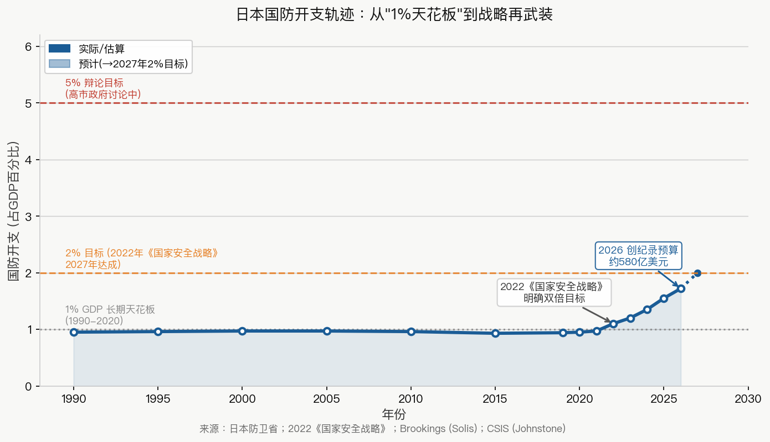
图3 日本国防开支轨迹（1990-2030）：从1%天花板到2%目标与5%辩论

八、对华:离心(结构性断裂)
- 2025-26 中日危机:高市 2025-11 对国会称中国攻台可能是日本”存亡危机”、允许集体自卫;Beijing 报复 稀土/双用途出口禁运(2026-01-06)+ 旅游/贸易施压
- Sheila Smith(CFR):“危机可能成为中日关系常态,北京试图塑造日本对台偏好”
- 日本回应:Minamitori 附近深海稀土开采测试——经济安全脱钩,非妥协

九、强人轨迹(日本:被框住的强人)
Takaichi 超多数,但轨迹被三重约束:(a)同盟依赖(不能全自主)、(b)民意(82% 反伊朗战争——不能跟 Trump 进 Hormuz)、(c)statist 非民粹——通过建制统治,不是反建制。轨迹:史观/防卫/台湾上强硬,但被美依赖 + 鸽派民意框住。风险是对华过度扩张(台湾言论已触发稀土危机)。

十、结论与轨迹判断
日本的演变是时间有界的结构性韧性 + 锚定但对冲的安全民族主义: - 能源:加速既定核重启 + 维持煤电 + LNG 需求结构性下降;最稳且稳是结构性的;但拖过储备期即”1973 级” - 地缘:安全民族主义右转(非 MAGA);加倍抱美 + 建 Plan B;对华离心 - 核心差异:日本被中国胁迫、无处可对冲,只能抱美更紧同时建后路——与东南亚(有空间向中国对冲)相反

不确定性账本
- 高:IEEJ/JAIF/METI 日语原文(已读)、Jiji 补正预算、Solís/Harris/Smith;原油 90-95% 经霍尔木兹(日本官方口径)
- 中:Bloomberg Japan/Nikkei JERA ¥9 万亿(经一次 fetch 确认);“online today”反应堆整数随定检漂移
- 推断/缺口:“statist 非 MAGA”对高市是我的归类(底层特征有源);具体反应堆 2026 进度英文薄;IISS 高市文 403
具名分析师/机构:Ken Koyama(IEEJ)· Mireya Solís(Brookings)· Tobias Harris · Christopher Johnstone(CSIS)· Sheila Smith(CFR)· Michael Green · JAIF/METI/JCER

文档结束。基线 2026-05-30。概率/机制分析,非确定性预测。

